

**10.25-26 周五、周六**

**杭州站**

# 《九型人格：自我认知与沟通艺术》

**主办单位：杭州光华赋能教育科技有限公司**

**主讲老师：汪庭弘**

**企业类型：**不限

**时间安排：**2024年10月25日9:30至17:00

2024年10月26日9:30至16:30

**地点安排：**杭州文一西路522号西溪科创园8幢

**参课费用：**光华赋能通卡门票6张/人

现金票4980元/人

**人数限制：60人**

**企业痛点**

既然说到是一个『既好玩又有学习价值』的课程，所以我们也特别设计了一些与众不同的活动，让学员能够轻轻松松、开开心心地学习『九型人格』。当完成本课程后，学员将会认识到不同性格类型人对讯息的吸收及发放模式。同时透过学习《九型人格：自我认知与沟通艺术》之后，能系统化地对不同类型的人格特质深入认识，抛开传统性格测试问卷的束缚，利用最简单直接的性格辨识技巧分辨对方性格类型；与此同时，对于不同性格类型人的沟通策略，也有清晰全面的掌握。对于一个时常需要随机应变、灵活机智的现代职场精英人士来说，此课程肯定是一个不可或缺的必修班。

**适用对象**

各级中高层管理者

**课程亮点**

1. 深入认识『九型人格』性格特征及思维模式
2. 迅速掌握辨识自己和他人的性格类型之技巧，摆脱传统测试问卷之束缚
3. 透析自身性格潜在困惑之解决方式，活出真我风采
4. 洞悉自己与家人、伙伴、朋友和客户性格的沟通禁忌，有效避免错误信息传递，促进和谐关系，显著达成沟通意向
5. 熟练运用九型人格心理学沟通技巧，针对不同性格采取不同沟通策略，以达至最佳沟通效果，有效提升绩效指数

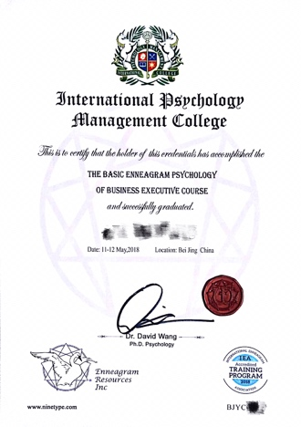

**IPMC**结业证书样本

**课程大纲 Outline**

1. **引言——课程概述**
2. 2天课程流程指引
3. 介绍课程目的，阐述“性格”在市场发展中的重要性与成功的关系
4. 简单认识九型人格学发展历史

**目的**：帮助学员在接下来的学习中，定位学习心态及学习方向，帮助其有效吸收导师发放知识

1. **了解九种性格基本特征及深入解析九种性格密码**
2. 九型人格的学习心态和准则
3. 观摩视频：透过观察典型性格访谈，了解各种性格人物案例
4. PPT讲解：案例分享，以及认知各种性格的基本特征及特点
5. 游戏：透过简单练习，迅速消化9种性格特质，加强记忆

**目的：**运用视频及PPT穿插讲解9种性格特质及区别；简单小游戏，迅速记忆9种性格特质

1. **性格识别练习**
2. 透过观察身体语言及微表情，掌握分辨性格特征之技巧
3. 在导师现场引导下透过观察、发问、聆听及区分等技巧实际练习，强化分辨能力
4. 一针见血了解不同性格类型之沟通要领
5. 导师分享

**目的：**此环节是学习九型人格学沟通技巧的重要前奏环节，在导师引导协助下，学员可以运用九型人格学，充分练习识别性格型号之技巧

1. **九型人格在人际沟通实战练习**
2. 游戏演练：性格对对碰
3. 九种性格的人际沟通要点；自我性格需要调整之处及对方性格沟通策略
4. 导师穿插点评引导

**目的：**此环节会针对不同性格之本我特色，帮助学员运用九型人格学实际演练沟通技巧，并由导师针对最困难最特殊的沟通部分做解析

1. **课程总结**

1.全部课程回顾及总结

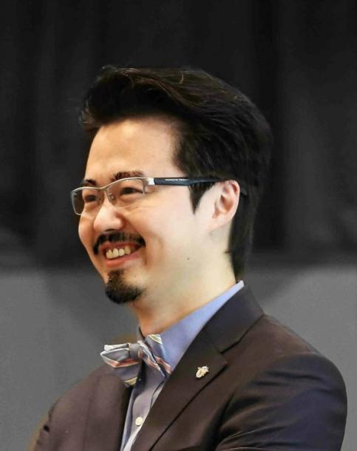

**汪庭弘**

**英国剑桥管理学院（CMA）客座教授**

**国际九型人格学学府（ERI）创始人认证资深导师（授证导师资格）**

**资历背景**

1. 欧洲大学商学院工商管理硕士（MBA）
2. 国际九型人格学协会（IEA）注册培训导师专业资格
3. 国际认证（Ginger & ACSTH）专业九型人格教练资格
4. 身心语言程式学（NLP）创始人认证专业执行师
5. CPP国际注册MBTI施测师

**授课经验**

国药集团、TCL、中远航运、中国银行、工商银行、民生银行、农业银行、侬商银行、招商银行、中国电信、中国联通、中国移动、PICC中国人民财产保险股份有限公司、广汽集团、新华人寿、海南航空、美的集团、华帝燃俱、统一集团、欧普照明、安利（中国）培训中心、安利（中国）日用品有限公司、美国立新世纪、美国如新、希尔顿酒店集团、香港太古可口可乐、香港诺基亚、澳门银行等

杭州光华赋能教育科技有限公司，脱胎于杭州时代光华教育发展有限公司，创立于2003年，是国内较早创建的管理培训与咨询机构之一，见证了中国创业创新的历史进程。

光华作为专业的企业赋能机构，本着“用科学经营助推企业高质量发展”的使命，长期致力于为创业者保驾护航，陪伴企业茁壮成长，培养职业化的企业管理人才和员工。成立20年间，光华先后创设了十余种企业培训、咨询和软件产品，一路陪跑初创期企业、成长期企业、发展期企业、上市期企业，为其提供了全流程、多方位、系统性的启发和帮助，既帮助企业解决问题，达成目标，业绩增长，也帮助企业沉淀出一套好方法、好体系，陪伴企业实现从野蛮生长到科学经营的华丽蜕变。

20年间，光华累计开设近3000堂“光华公开课”，累计面授学员超22万人次，服务各类企业18000余家，与300多家企业达成战略合作并共建企业商学院，为60多家准上市企业开启“企业陪跑计划”并进行上市前的管理体系辅导，是万千企业成功的幕后英雄，也是为创业者披荆斩棘的陪跑伙伴。

成立至今，光华已多次获得浙江省乃至全国性企业服务、管理咨询和企业培训等方面的荣誉嘉奖，从2021年起，被浙江省经济和信息化厅遴选为浙江省服务“专精特新”中小企业公共服务示范平台，同年，公司创始人方永飞先生被特聘为“浙江省企业管理现代化对标提升工程专家”。

近十年，光华做到发展与创新兼顾，专业化与数字化并重。重点投资企业数字化赋能领域，坚持陪跑企业逐步实现数字化转型升级，重新定义数字时代的企业增长，尤其在“数字化+管理”与“数字化+学习”领域取得显著成果，绩效飞轮®、微学®SaaS等软件备受客户好评。同时，光华创新研发模块化、轻量化的企业咨询服务“光华微咨询”，周期短、见效快、费用低，以高性价比、高落地成功性赢得了客户的青睐与高度认可。

从2023年起，光华升级并推出了“管理陪跑”“人才陪跑”“BLM数字化陪跑”三大战略级业务，集中光华战略资源重磅落地企业BLM科学经营™战略共建，“G100”“G1000”成为头部企业、准头部企业高质量发展的标杆阵地。

未来，光华将继续坚持“以客户为中心，守正创新，团结高效”的核心价值观，大力发展以软件为主，以培训和咨询为辅的“一体两翼”业务生态，重新定义企业的增长，用科学经营助推企业高质量发展，陪伴更多创业者从0到1、从1到10、从10到100，成为创业者信赖的陪跑伙伴！

